检 测 报 告

试验名称：滑轨解锁力

主检： | 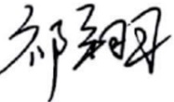 | 日期： | 2022年10月25日
审核： | 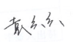 | 日期： | 2022年10月10日
批准： |  | 日期： | 2022年10月10日

北京光华荣昌汽车部件有限公司实验室

声 明

- 报告无实验室“检测专用章”无效。
- 报告无主检、审核、批准人签字无效。
- 报告涂改无效。
- 复制报告未重新加盖“检测专用章”无效。
- 对检测报告若有异议，请收到报告后15个工作日内通知实验室。
⑹ 送样检测仅对样品负责。
⑺ 电子版报告无安全密码无效。

试验单位：北京光华荣昌汽车部件有限公司实验室
地 址：北京市昌平区流村镇工业园区
电 话： (010) 60793358-5711 邮 编：102200

样品名称 | 滑轨 | 车 型 | H4
样品件号 | H4B-6805200 | 样品数量 | 1件
委托单位 | 座椅开发部 | 生产单位 | /
送样者及其 联系方式 | 李宁  电话：18202296300 | 送样日期 | 2023年4月24日
试验地点 | 北京光华荣昌汽车部件有限公司  实验室 | 试验日期 | 2023年5月3日
试验项目 | 滑轨解锁力
试验标准 | QC/T 805-2008
样品状态 | 外购件
试验结论 | 对2023年4月24日座椅开发部送检的H4滑轨按照 QC/T 805-2008进行滑轨解锁力检测，经检测符合标准要求。
备 注 | /

一、试验条件
试验时间： | 2023年5月3日—2023年5月3日
试验地点： | 北京光华荣昌汽车部件有限公司实验室
试验人员： | 李亚平
环境温/湿度： | 温度：23.6℃；湿度：34.5%
二、试验仪器设备
序号 | 设备名称 | 设备编号 | 规格型号 | 厂家 | 精度 | 有效期
1 | 推拉力计 | N-165 | WD-500 | 韦度电子 | 0.1N | 2023年7月23日
三、试验方法及评价标准
1、试验方法
滑轨总成调节手柄操作力如图1所示，用推拉力计沿解锁方向抬起解锁手柄使滑轨解锁并能前后滑动，测量操作力。
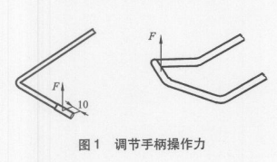
2、评价标准
总成状态调节手柄的操作力为10 N～68N，左右滑轨用拉锁连接的调节手柄的操作力为10-98N。
四、标准偏离
1、标准偏离
/
五、试验结果
1、试验结果
样品名称 | 样品编号 | NO.1  (N) | NO.2  (N) | NO.3  (N) | NO.4  (N) | NO.5  (N) | 平均值  (N)
滑轨 | 052-002-202304 | 64.8 | 63.9 | 70.8 | 60.8 | 65.2 | 65.1

六、试验照片
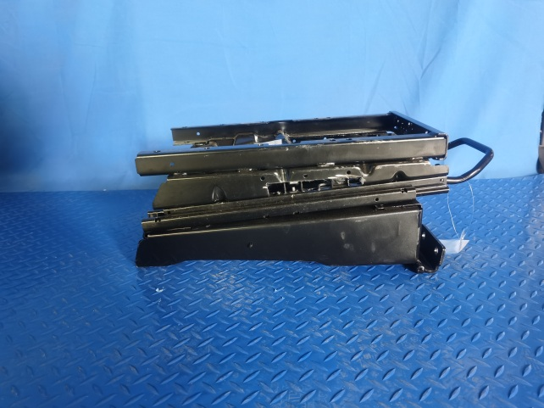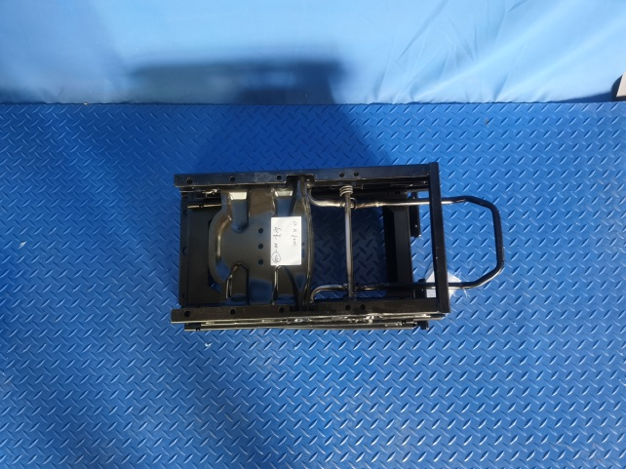
试验前
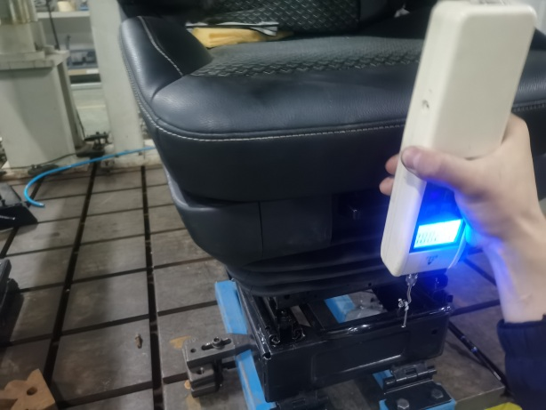
试验中
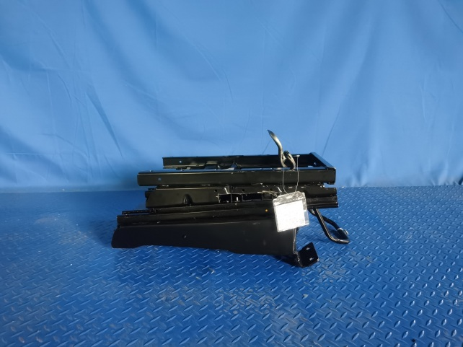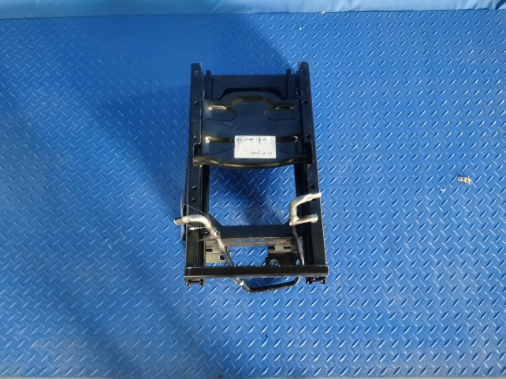
试验后
**报告结束**

